***Негосударственное образовательное частное учреждение высшего образования «Московский финансово-промышленный университет «Синергия»***

***Дисциплина «Администрирование информационных систем»***

*Лабораторная работа №2*

*Тема «дминистрирование серверов Windows. Microsoft Windows Server 2012»*

*Выполнил Студент Шадрин П.В.*

*группа БИо-306рсоб*

*Принял Сибирев И.В.*

*Москва 2024*

**Цель работы:**

1. Настроить консоль управления для удаленного администрирования.

2. Настроить терминальных служб для удаленного администрирования.

3. Настроить средства администрирования службы каталога домена Microsoft Windows Server 2012 R2.

**Ход работы:**

Настроили консоль управления для удаленного администрирования.

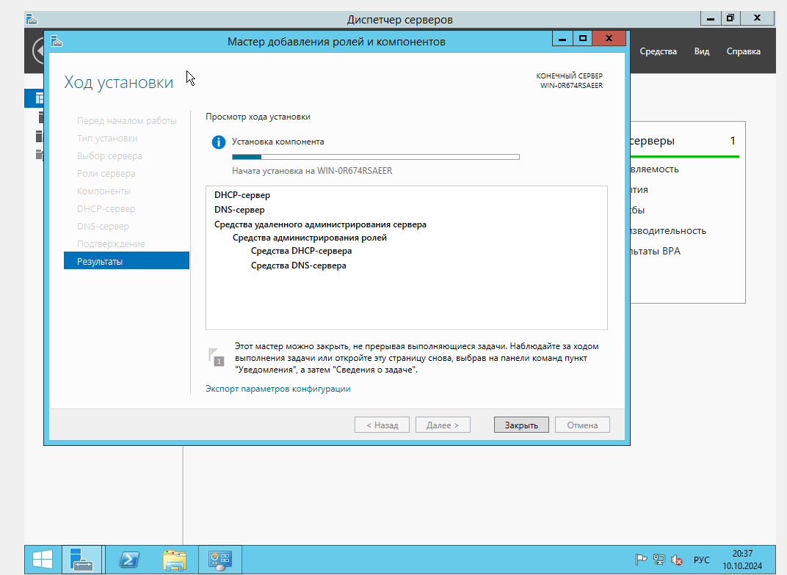

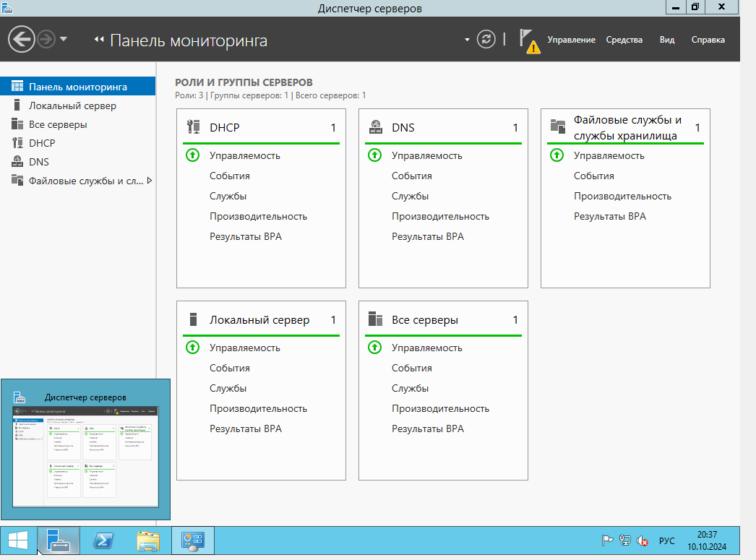



Настроили терминальные службы для удаленного администрирования.

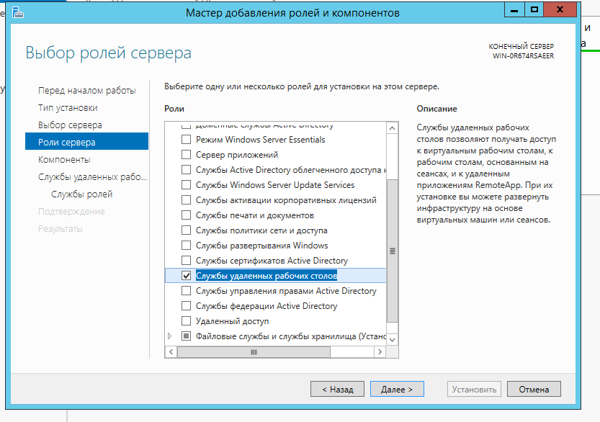

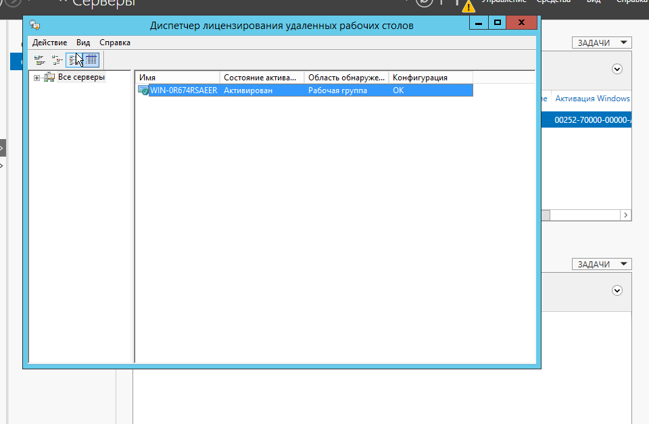

Настроить средства администрирования службы каталога домена Microsoft Windows Server 2012 R2

